Arbeitgeber-Konzept zur Eingliederung von Versicherten
in Unternehmen des 1. Arbeitsmarktes

Präambel
Im Folgenden verwenden wir den allgemeinen Begriff "Versicherte" für unsere Klienten, welche im Rahmen beruflicher Massnahmen von uns begleitet werden oder begleitet worden sind.
Mit diesem Begriff sind zum einen Menschen gemeint, welche nach der Unterstützung durch die Invalidenversicherung (IV) ohne weitere Leistungseinschränkung ihrer zukünftigen Arbeit nachgehen können, die aber allenfalls bei der Stellensuche und Einarbeitung Unterstützung brauchen. Ebenso sind Menschen gemeint, welche aufgrund ihrer gesundheitlichen Beeinträchtigung einen erhöhten Betreuungsbedarf und/oder eine reduzierte Leistungsfähigkeit aufweisen.

Ausgangslage
Mit der Entwicklung der IV von einer Renten- zu einer Eingliederungsversicherung sind die Arbeitgeber vermehrt eingeladen, Hand für Lösungen zur Anstellung von Versicherten zu bieten. Dieses unternehmerische Engagement ist ein zentrales Element bei der Realisierung der hoch gesteckten Ziele der Integration von Versicherten der IV in den Arbeitsmarkt.
Nebst dem volkswirtschaftlichen Nutzen (Entlastung der Sozialversicherungen) ist auch ein betriebswirtschaftlicher Nutzen erkennbar. So erhält der Arbeitgeber u.a. sauber abgeklärte Leistungen und eine hohe Loyalität dieser Mitarbeitenden.
Für die Versicherten bedeutet eine Anstellung im ersten Arbeitsmarkt echte Teilhabe und Wertschätzung.

Zweck
Das Arbeitgeber-Konzept liefert Grundlagen für die Erarbeitung firmenspezifischer Integrationskonzepte in Unternehmen. Es ist ein Arbeitsmittel für die Mitarbeitenden der Unternehmung und die beteiligten externen Dienstleister. Es dient als Orientierung für die Aktivitäten zur Eingliederung von Versicherten im Unternehmen.
Das vorliegende Konzept klärt die wesentlichen Fragen, die sich bei der Anstellung von Versicherten für Unternehmen stellen. Es liefert Antworten zu diesen Fragen und dient als Leitfaden für die Zusammenarbeit der Unternehmen mit der IV und mit den involvierten externen Dienstleistern.
Die Unternehmen fördern und nutzen die Massnahmen zur beruflichen Integration von Versicherten im Kanton Graubünden.

Zielgruppen
Mitarbeitende und Vorgesetzte der Unternehmen sowie alle Dienstleister, die bei der Anstellung von Versicherten mit Unterstützungsbedarf beteiligt sind.

Fragen der Unternehmen und Unterstützungsangebote

Fragen | Antworten
Für Unternehmen stellen sich unterschiedliche Fragen in den jeweiligen Phasen eines Eingliederungsprozesses. Ein Teil der Fragen sind fachlich zu beantworten, ein Teil sind unternehmerische Grundsatzentscheide. | Für die Unterstützung bei Anstellung, Ausbildung oder Arbeitsplatzerhalt ist die IV als Eingliederungsversicherung für die Unternehmen die erste Anlaufstelle.  Bei Bedarf kann die IV eine Eingliederungsfachperson oder eine Fachperson eines externen Dienstleisters als Ansprechperson bei Fragen zum konkreten Vorgehen bei der Integration von Versicherten zur Verfügung stellen.
Vorbereitung und Klärung einer Anstellung
Welche Anforderungen werden an den Arbeitsplatz gestellt?  Wo, in welchem Einsatzbereich, an welchem Standort, für welche Aufgabenbereiche können Versicherte eingesetzt werden?  Welche Einsatz- und Aufgabenbereiche eignen sich speziell für Versicherte?  Welche Informationen benötigt das Unternehmen von möglichen Kandidaten für die in Betracht fallende Stelle?  Wie viele Stellen sollen mit Versicherten besetzt werden?  Gibt es Möglichkeiten zur Schaffung von Nischenarbeitsplätzen? | Die Verantwortung für die Klärung dieser Fragen liegt beim Unternehmen.  Die Anforderungen an die Versicherten sollen kritisch überprüft und wenn möglich und sinnvoll angepasst werden.  Die IV kann fachlich kompetente Unterstützung bei der Erarbeitung der Stellenprofile in Bezug auf behinderungsspezifische Anforderungen und Eignung leisten.  Hilfsmittel: siehe Checkliste
Können bei den Tätigkeiten oder Rahmenbedingungen Anpassungen vorgenommen werden (baulich und strukturell), damit sie für Versicherte besser geeignet sind? | Die IV kann je nach Situation die Vornahme von baulichen Anpassungen und/oder die Anschaffung notwendiger Hilfsmittel finanziell unterstützen.  Informationen über mögliche Unterstützungsangebote erhalten Arbeitgeber bei der zuständigen Eingliederungsfachperson.
Rekrutierung und Anstellung
Woher erhält das Unternehmen geeignete Kandidaten für die definierten Anforderungsprofile?  Welche Informationen zum Kandidaten erhält das Unternehmen? | Der Arbeitgeber hat die Möglichkeit, Versicherte über eine übliche Rekrutierung einzustellen. Allenfalls kann im Stelleninserat darauf hingewiesen werden, dass sich auch Menschen mit einer gesundheitlichen Beeinträchtigung melden können.  Ist jedoch eine Unterstützung durch die IV gewünscht, kann die zuständige Eingliederungsfachperson geeignete Kandidatinnen und Kandidaten für die in Betracht fallenden Lehr- und/oder Arbeitsstellen vermitteln.  Das Unternehmen erhält klare Aussagen zu fachlichen Kenntnissen, Leistungsfähigkeit, Ressourcen und Einschränkungen sowie allenfalls notwendigen Begleitmassnahmen.
Wie gestaltet sich der Rekrutierungsprozess mit Versicherten? | Die IV unterstützt die Arbeitgeber bei der Auswahl einer passenden versicherten Person für die vorgesehene Stelle.  Die Eignung einer Kandidatin/eines Kandidaten kann mit Hilfe eines unverbindlichen Arbeitsversuchs geprüft werden.  Der zeitliche Ablauf des Rekrutierungsprozesses ergibt sich je nach Situation.
Wie kann die Leistungsfähigkeit beurteilt werden?  Wie wird der Lohn für diese Leistung festgelegt?  Wie wird das Arbeitspensum festgelegt? | Anhand der Angaben der IV kann die Leistungsfähigkeit in einem ersten Schritt geschätzt werden. Arbeitsversuch und Einarbeitungsphase liefern zusätzliche Information.  Das Unternehmen stellt eine der Leistung entsprechende Entlöhnung sicher (Leistungslohn).  Werden dabei die Minimallöhne gemäss Gesamtarbeitsvertrag unterschritten, ist der Einbezug der tripartiten Kommission erforderlich. Die Eingliederungsfachperson kann die Arbeitgeber bei diesen Gesprächen und Abklärungen unterstützen.
Gibt es Unterstützungsmöglichkeiten, wenn die Begleitung eines Versicherten als Arbeitnehmer mit zusätzlichem Aufwand verbunden ist? | In der Einarbeitungsphase kann die IV zusätzliche Aufwendungen mit einem Einarbeitungszuschuss unterstützen.  Nach Abschluss der Einarbeitungsphase kann das Sozialamt des Kantons Graubünden auf Antrag prüfen, ob Anspruch auf Unterstützungsleistungen im Rahmen des Behindertenintegrationsgesetzes des Kantons Graubünden besteht. Bedingung ist dabei ein Anspruch auf eine IV-Rente.
Welche Auswirkung hat eine Anstellung auf die Versicherung und Leistungen bezüglich des UVG, BVG und der KTG?  Wie muss der Arbeitsvertrag formuliert sein?  Welche speziellen Bedingungen gelten für Arbeitsverträge mit Menschen mit Leistungsbeeinträchtigung? | In der Regel gibt es keine Einschränkungen und es gilt die Versicherungspflicht.  Für den Arbeitsvertrag gibt es keine speziellen Vorschriften, es gelten die Vorgaben des OR.  Ergeben sich aufgrund übermässiger zusätzlicher Krankheitstage Prämienerhöhungen, kann die IV daran einen Beitrag leisten.  Zu Beginn eines Arbeitsverhältnisses ist es möglich, mittels Personalverleih ein befristetes Arbeitsverhältnis anzubieten.
Muss das Unternehmen eine Anstellung bei der IV melden und wenn ja, wann? | Dem Unternehmen entstehen diesbezüglich keine Verpflichtungen.  Für die Versicherten gilt die Meldepflicht, d.h. sie sind verpflichtet, wesentliche Veränderungen (z.B. der Einkommensverhältnisse) der IV und allenfalls der für die Ergänzungsleistungen zuständigen Stelle zu melden.
Müssen Vorgesetzte, Arbeitskollegen und Kunden/Partner über die Beeinträchtigung informiert werden? Wenn ja, wie detailliert? | Diese Frage kann nicht generell beantwortet werden und muss jeweils im Einzelfall geklärt werden. Wichtig ist dabei der Einbezug der betreffenden Mitarbeitenden. Bei Bedarf kann die Eingliederungsfachperson der IV dabei mitwirken.

Während der Anstellung
Wie geht das Unternehmen vor, wenn Probleme auftauchen?  (Problemfelder: Arbeitsleistung, Zusammenarbeit, Abwesenheiten, interne Kommunikation, Verhalten)  Wann und wie werden Probleme intern angesprochen?  Wie muss auf Auffälligkeiten reagiert werden?  Wie werden die Arbeitskollegen mit einbezogen?  Wer ist interne Ansprechperson im Unternehmen, Mentor für Mitarbeiter?  Wer hilft bei Schwierigkeiten? | Die Führungsverantwortung liegt auch für Versicherte beim Unternehmen. Es gilt, mit gesundem Menschenverstand auftretende Schwierigkeiten zu behandeln.  Bei Problemen mit Bezug zur Beeinträchtigung steht die IV unterstützend zur Verfügung.
Abschluss einer Anstellung
Wie kann einem Versicherten gekündigt werden?  Wer muss davon in Kenntnis gesetzt werden?  Was muss bei der Kündigung eines Versicherten speziell beachtet werden? | Es gelten die Vorgaben des OR bzw. die vertraglich vereinbarten Bestimmungen. Die Verantwortung für diesen Schritt liegt beim Unternehmen.  Droht die Kündigung aufgrund behinderungsbedingter Aspekte, empfiehlt sich der rechtzeitige Einbezug der IV.

Formen von Arbeits- und Ausbildungsplätzen
Es gibt verschiedene Möglichkeiten für Arbeitgebende, sich bei der beruflichen Integration von Versicherten zu engagieren:
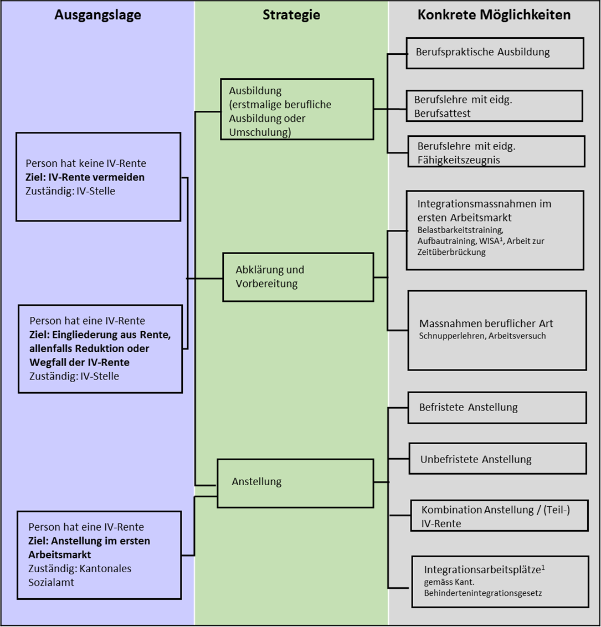
¹ Siehe Erläuterung im Glossar

Ablauf des Rekrutierungsprozesses

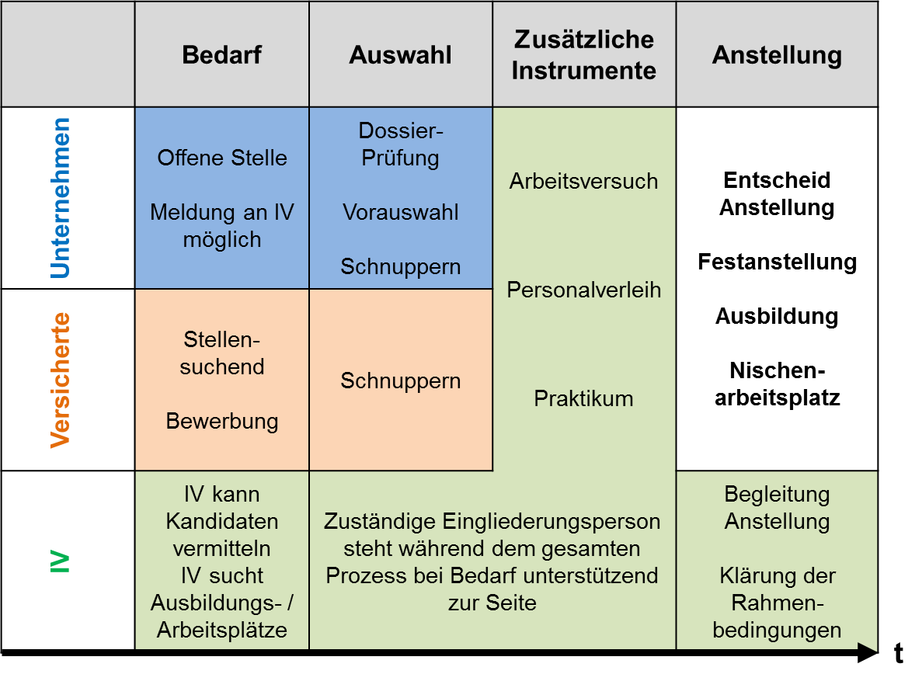

Kontakt zur zuständigen Eingliederungsfachperson der IV

SVA Graubünden
IV-Stelle
Ottostrasse 24
Postfach
7001 Chur
081 257 41 11
iv@sva.gr.ch

Glossar

Begriff | Kurzbeschrieb
BIG | Behindertenintegrationsgesetz des Kantons Graubünden
BVG | Bundesgesetz über die berufliche Alters-, Hinterlassenen- und Invalidenvorsorge (zweite Säule)
EAZ  Einarbeitungszuschuss | Lohnkostenbeteiligung während der Einarbeitung in einem neuen Berufsfeld, für das die Versicherten noch nicht über die volle Leistungsfähigkeit verfügen.
Eingliederungsprozess | Zeitlich und inhaltlich gesteuerter Ablauf von Massnahmen und Aktivitäten im Rahmen der Unterstützung von Versicherten bei der Suche einer Arbeitsstelle im ersten Arbeitsmarkt
Integrationskonzept | Beschreibung der Rahmenbedingungen, Verantwortlichkeiten und Aufgaben zur Förderung der beruflichen Eingliederung von Versicherten
Integrationsarbeitsplatz | Die angepasste Anleitung und Begleitung hilft den Versicherten, ihr mögliches Leistungsniveau zu erreichen und ihre Fähigkeiten entsprechend im Betrieb nutzbringend einzusetzen.
IVG, IVV, Kreisschreiben | Invalidenversicherungsgesetz und -verordnung  Gesetzliche Grundlagen und Ausführungsbestimmungen
Job Coach  Eingliederungsfachperson | Fachperson, die den Eingliederungsprozess steuert und  begleitet.
KTG | Krankentaggeldversicherung
Leistungsfähigkeit | Fähigkeit, eine Leistung körperlich und intellektuell erbringen zu können.
Nischenarbeitsplatz | Arbeitsplatz in Unternehmen des ersten Arbeitsmarktes, der optimal auf die Fähigkeiten und Einschränkungen von Versicherten angepasst ist.  Jede Veränderung der Rahmenbedingungen führt voraussichtlich zu einer reduzierten Leistung.
OR | Obligationenrecht, enthält Bestimmungen zum Arbeitsrecht
Tripartite Kommission | Kantonale Kommission, bestehend aus je einem Vertreter von Staat, Arbeitgeber und Arbeitnehmer zur Überprüfung der Einhaltung der Richtlinien von Löhnen und Arbeitsbedingungen.
UVG | Unfallversicherungsgesetz
WISA | Wirtschaftliche Integration und Support am Arbeitsplatz

Links

Link | Inhalt
www.bsv.admin.ch | Website des Bundesamts für Sozialversicherungen mit den Zugängen zu allen aktuellen Informationen aus dem Bereich der sozialen Sicherheit.  Links zu Grundlagen und zum Vollzug der Sozialversicherungsgesetze.
https://www.bsv.admin.ch/bsv/de/home/informationen-fuer/kmu.html | KMU Rategeber des BSV. Umfassender, aktueller und praxisnaher Überblick für kleine und mittlere Unternehmen zu Versicherungen.
www.sva.gr.ch | Website der Sozialversicherungsanstalt des Kantons Graubünden mit Informationen zur Umsetzung der gesetzlichen Vorgaben der sozialen Sicherheit.  Informationen zur IV-Stelle GR und den Leistungen der IV. Elektronischer Zugang zu Formularen und Merkblättern
https://www.gr-lex.gr.ch/app/de/texts_of_law/440.100 | Behindertenintegrationsgesetz des Kantons Graubünden
www.compasso.ch | Arbeitgeberinformationsportal zur beruflichen Integration mit praxisorientierten Informationen und Hilfsmitteln für die Arbeitsplatzerhaltung und Neuanstellung von Versicherten.
www.ch.ch | Informationsportal von Bund und Kantonen mit breiter Übersicht und praxisorientierter Darstellung zu den Pflichten und Rechten in der Schweiz, unter anderem zum Arbeitsrecht. Direkte Verlinkung zu weiterführenden Informationen.

